DigDes
1 Realisierungsformen
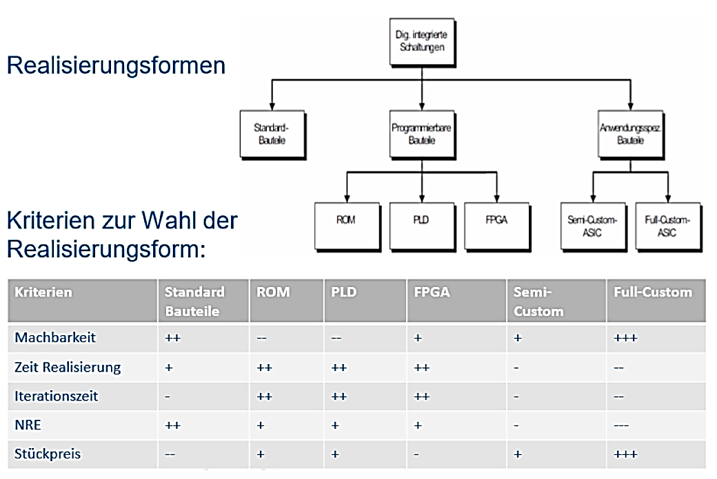
1.1 Standard-Bauelemente
Komponenten mit fixer Funktion zB USB-Controller, MCU, Gatter etc. Standard-Bauteile werden in grossen Stückzahlen gefertigt. Für komplexere Anwendungen sind jedoch häufig Kombinationen benötigt, was zu einem grösseren PCB führt. Die Kosten sind für NRE sehr gering, können aber auch rasch teuer werden für grössere Stückzahlen. Einsatzgebiet sind Prototypen

1.2
1.2.1 ROM
Können programmiert werden zB PROM (one time programmable) oder EEPROM (Electrically Eraseable). Die Realisierungszeit ist sehr klein, da einfach der Speicher geändert werden kann. Die Kosten sind relativ gering. Das Einsatzgebiet beschränkt sich jedoch auch Kombinatorischen Schaltungen oder Look-Up-Table (LUT)

1.2.2 PLD
Programmable Logic Device verstehet man allgemein programmierbare
Bausteine bestehend aus einer AND oder OR Stufe, wovon mindestens eine Stufe programmierbar ist. Für einfach Steueraufgaben sind die Kosten relativ klein. Das Einsatzgebiet wurde jedoch von FPGA fast komplett verdrängt.
CPLD: Complex PLD 🡪 Viele PLDs zu einem CPLD

1.3 FPGA
Field Programmable Gate Array haben ein breites Einsatzgebiet und werden vor allem für das Verarbeiten von grossen Datenmengen zu verarbeiten eingesetzt. Die Kosten sind moderat.
FPGA müssen ihre Daten beim Start-Up immer von nicht flüchtigem Speicher beziehen.

1.4 ASIC
Alle Hardware vollständig definierbar und optimiert für Stromverbrauch, Grösse, Funktionalität. Leider sind sehr hohe NRE und langer Designprozess notwendig. Als Anwendung werden diese für alle Extrembereich verwendet.

1.5 Entwurfprozess
Das y-Modell von DD Gajski beschreibt 3 Sichten mit 5 Hierarchieebenen:

1.6 System on Chip
FPGA, uC, Memory etc. alles auf einem Chip!

NRE Costs: Non-Recurring-Engineering Costs
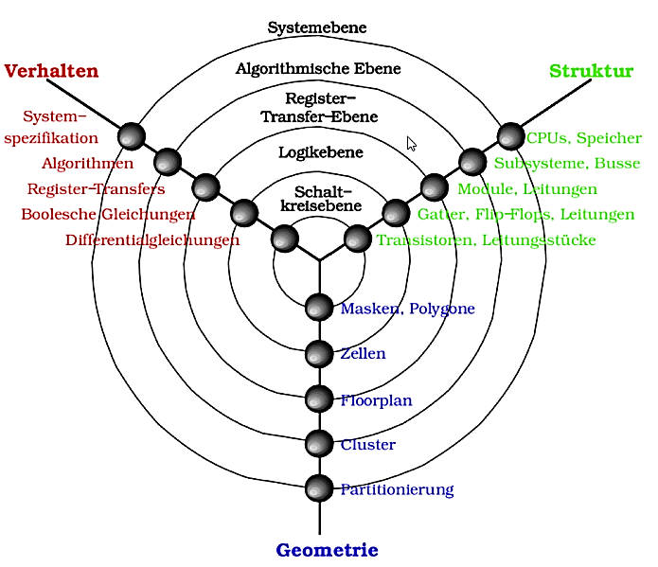
Der Allgemeine Ablauf fürs Entwickeln von FPGAs sieht wie folgt aus. Es wird dabei in Frontend (oben), welche Technologie unabhängig ist, und Backend (unten) welche Technologie abhängig ist unterschieden.
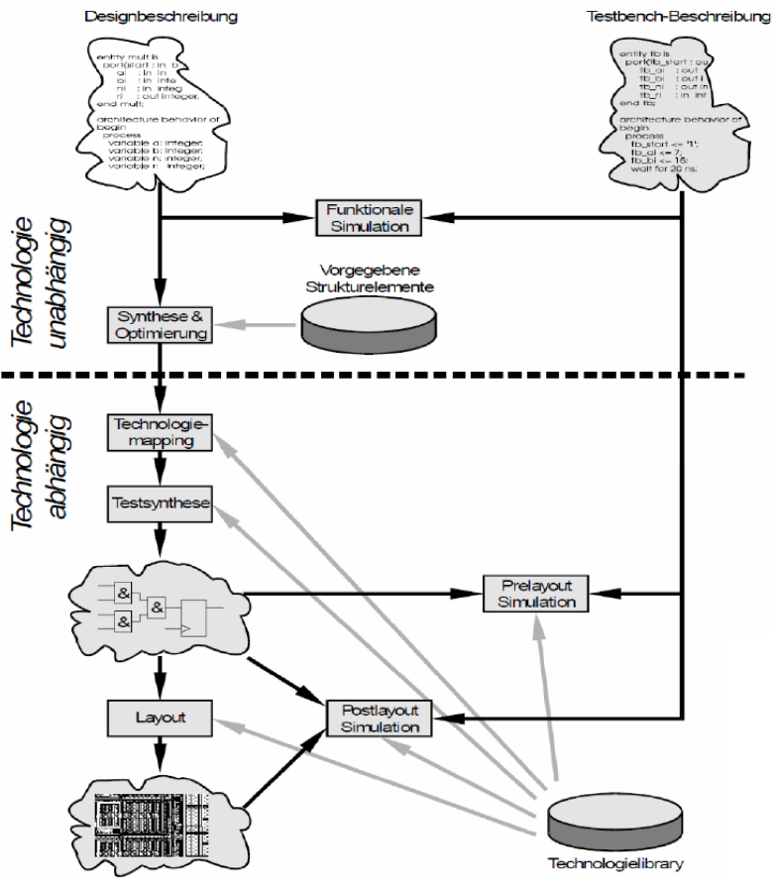

Flip – Flop: Flanken gesteuert (clk von ‘0’ auf ‘1’)
Latch: Pegelgesteuert (clk auf ‘1’)

2 VHDL
Jede VHDL Datei ist durch Library, Entity, Architecture definiert. Identifier sind definiert durch:
- a..zA..Z0..9
- Start mit Buchstabe
- Case insensitive
- kein Schlüsselwort
Nicht alle Konstrukte von VHDL sind synthesefähig.
Hardwarebeschreibung:
- Hierarchie und Konnektivität
- Beschreibung paralleler Abläufe/Interaktion parallel Ablauf
- Beschreibung elektrischer Signale
- Beschreibung des Zeitlichen Verhalten
- Parametrisierbarkeit von Modellen
2.1 Library
Eine Library ist eine Sammlung allgemeiner verwendeten, kompilierten und direkt ausführbaren Code-Blöcken. Dies erlaubt die Wiederverwendung von Code in verschiedenen Projekten.
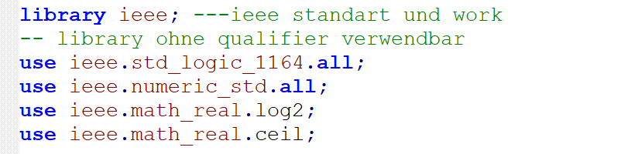

2.2 Entity
Entity beschreibt eine Designeinheit als Black-Box. Im Fokus steht die Schnittstelle einer Entwurfseinheit nach aussen, sogenannte Ports. Signale dürfen nicht in der Port-Liste initialisiert werden.
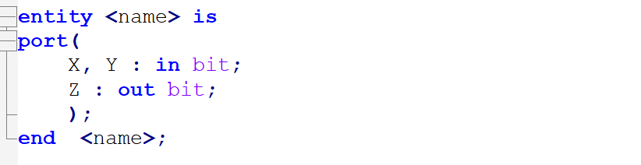

mode
- in: Eingangsignal darf nur auf rechter Seite stehen
- out: Ausgangssignal darf nur auf linker Seite stehen
- inout: Bidirektionale Signale, wird mit std logic verwendet
- buffer: Ausgangssignal, kann auch rechts stehen

2.3 Architecture
Die architecture beschreibt den inneren Aufbau der Funktionalität, wobei zu einer Entity mehrere Architekturen gehören können. Best Practice: arch_name ist oft einer der folgenden:
- structural: Ein und Ausgänge von Komponenten, die in einer Bibliothek abgelegt sind, mit lokalen Signalen verbinden. Netzliste aufbauen
- behavioral: Modellierung von Funktionalität
- tb: Test Beschreibung, modelliert nur Test-Setup
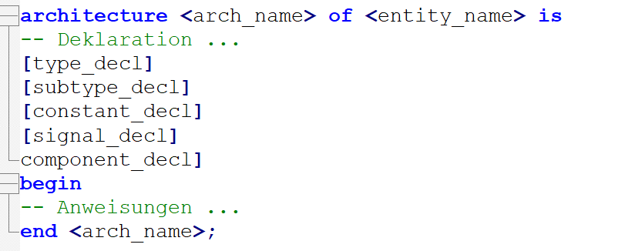

2.3.1 Signal
Interne Signale müssen in der Architecture definiert sein.
2.3.2 Component
Komponenten (Entities) die innerhalb der Architektur instanziiert werden sollen, müssen deklariert sein.
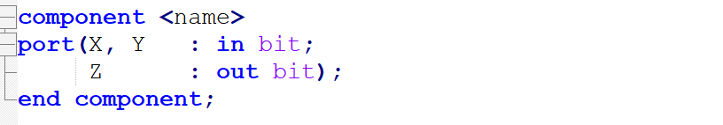

2.4 Prozesse
Ein Prozess wird aktiviert, wenn ein Signal in der sensitivity list geändert wird. Falls keine sensitivity Liste vorhanden ist, ist der Prozess IMMER aktiv (was nur in TB mit WAIT Statements benötigt wird). Signale werden am Ende des Prozess geschrieben.
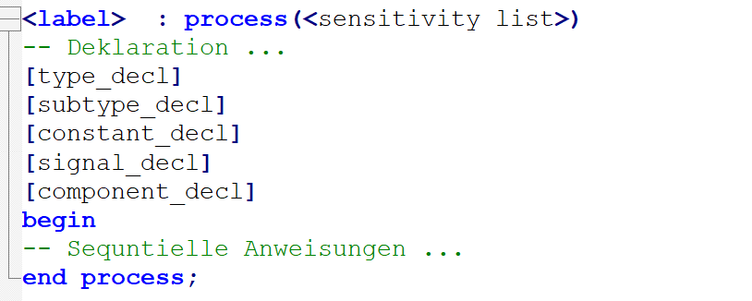

2.5 Variablen
Variable sind nur innerhalb von Prozessen gültig. Sie sind nach Zuweisung sofort gültig und müssen nicht auf nächste Prozess Aktivierung warten. Diese sollten immer initialisiert werden, da ansonsten ein D-Latch erstellt wird. Sie werden erst am Ende eines Prozesses aktualisiert. Sie dienen als Zwischenwerte und sind in der Deklaration vom Prozess definiert.

2.6 Wait- Anweisung
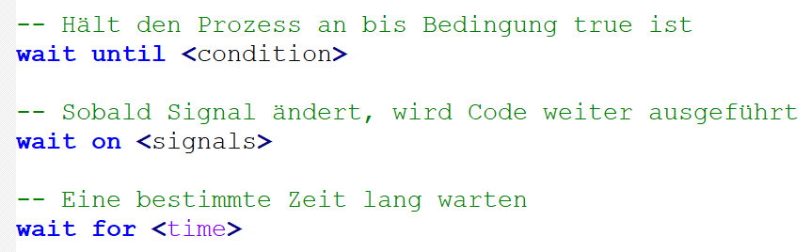
Wait for ist nicht synthetisierbar!
Wait geht nur ohne Sensitivitätsliste & äussere Signale aktualisiert!

2.7 Type
Aufzählungen werden von links nach rechts codiert zB mit Draycode. Angefangen mit 0 bis n. Diese können in Vivado mit der entsprechende Option festgelegt werden (fsm extraction).

2.8 Anweisungen
2.8.1 if, else
If Anweisungen unbedingt mit else abschliessen, ansonsten wird ein Latch erstellt, welcher Hardware-Platz und zusätzliches Timing benötigt.
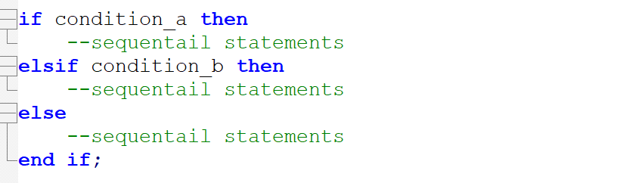

2.8.2 case
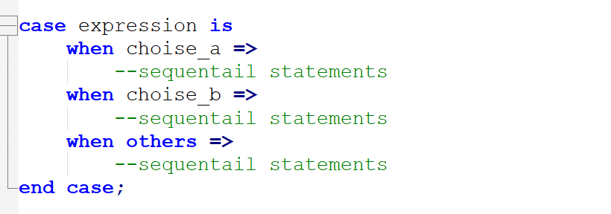

2.9 Nebenläufige Signalzuweisung
2.9.1 Unbedingte Signalzuweisung
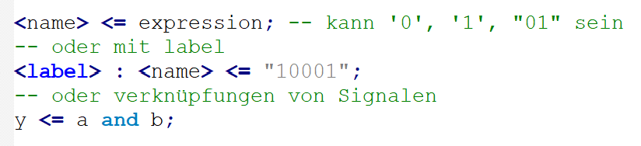

2.9.2 Selektive Signalzuweisung
Entspricht einer switch case Anweisung in prozentualer Sprachen. Diese Art der Signalanweisung wird oft in Multiplexer verwendet. Dabei ist s das Steuersignal. Eignet sich gut für Wahrheitstabellen.
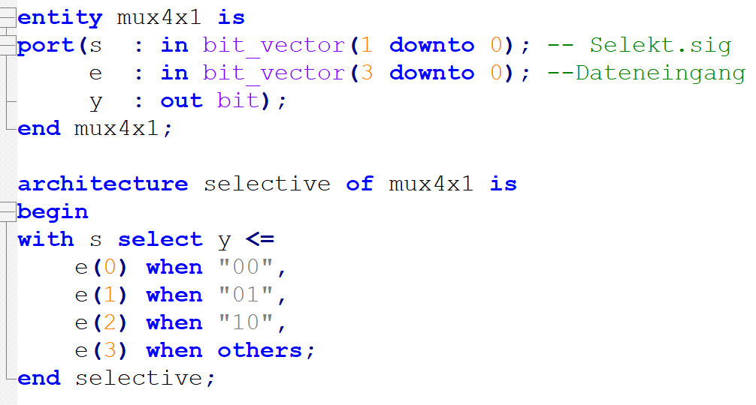

2.9.3 Bedingte Signalzuweisung
Entspricht einer if..else Anweisung in prozeduraler Sprache. Die einzelnen Begingungen werden nacheinander abgearbeitet, bis eine Bedingung erfüllt ist. Ist in der ganzen Aufzählung keine Bedingung erfüllt, dann behält das Ausgangssignal sein ursprünglicher Wert. Beeinflusst die Laufzeit.
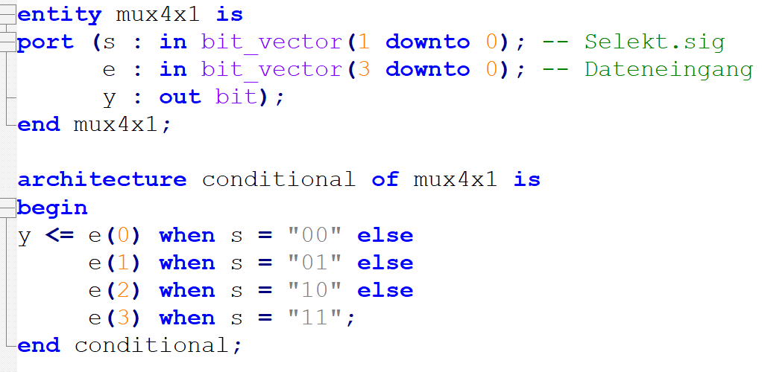

2.9.4 Aggregate
Wird verwendet um einzelne Signale zu einem Signalvektor zusammenzufügen. Bei Implizit spielt die Reihenfolge ein Rolle.
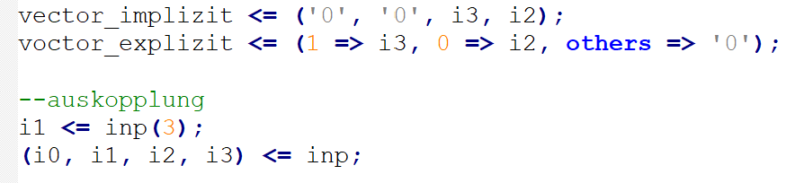

2.10 Kombinatorische Schleifen und Latsches
Kombinatorische Schleifen sind riskante Situationen in kombin-atorischen Prozessen, bei denen das Signal verzögert und erneut an denselben Ort zurückgeführt wird. Das kann zu gefährlichen Schaltungen führen, bei denen Gatter anfangen zu schwingen.
Folgende Punkte beachten:
- Ausgangssignal dürfen nicht in der Sens.liste des gleichen Prozesses stehen.
- In rein komb. Prozessen müssen alle Signale, die gelesen werden, in der Sens.liste aufgeführt werden.
- Wertzuweisung an jedes Ausgangssignal in jedem Zweig und explizit einen else Zweig einfügen. Noch sicherer: Zuweisung eines Default-Wertes vor erster if-Anweisung.
- Zuweisung eines aktuellen Wertes an Variable vor ihrer ersten Verwendung
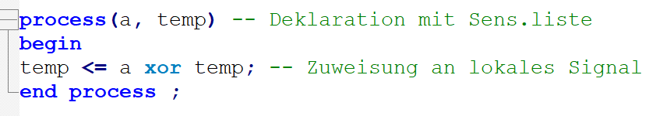
Um ein Speicherverhalten zu simulieren, kann ein Latch verwendet werden. Ein Latch ist ein Pegelgesteuertes Element, im Gegensatz zum FlipFlop, welches Flankengesteuert ist.

2.11 Unbedingte Signalzuweisung
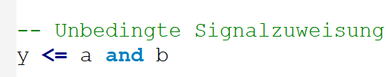

2.12 Weiteres
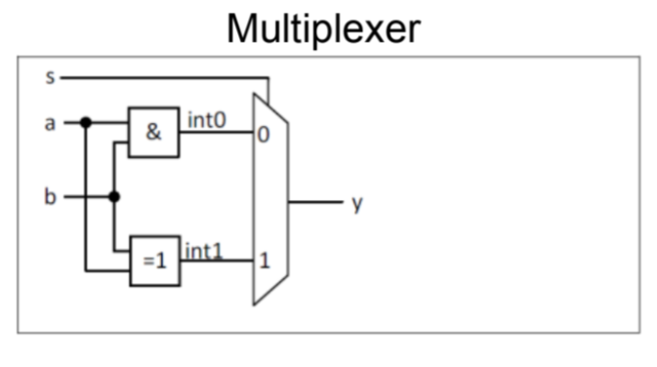

Resize:
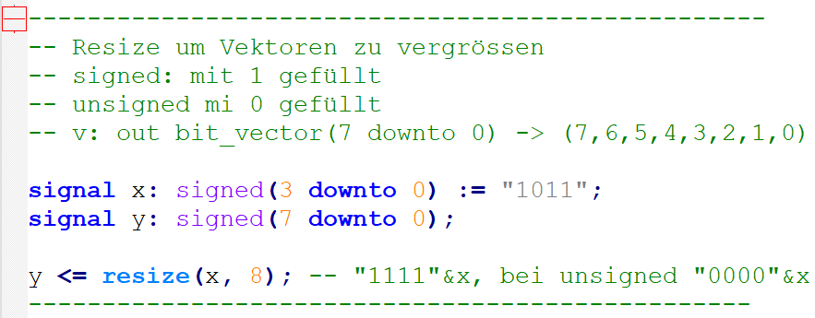

&& 🡪 Gibt bool’schen Ausdruck zurück (True/False)

and 🡪 Bitweise AND Verknüpfung die Vektor zurückgibt

& 🡪 Verbindungen von Signalen und Bussen
(ähnlich wie Resize, siehe oben)

4 Zustandsmaschine
4.1 UML
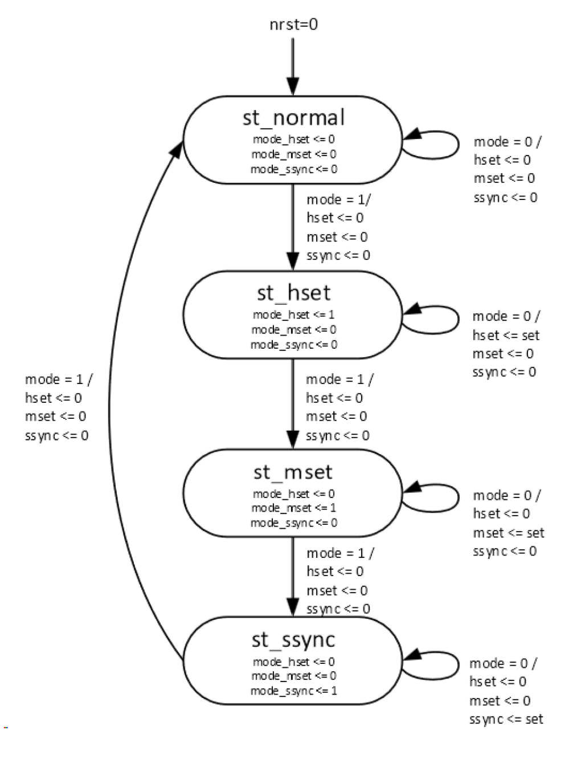

4.2 Sequenzelle Systeme – FSM
Im Gegensatz zu Kombinatorischen Systeme, sind sequentielle Systeme Zustandsbehaftet. Vergangene Verhalten und Eingänge bestimmen momentane Ausgabe, diese sind immer mit einem Takt synchronisiert.
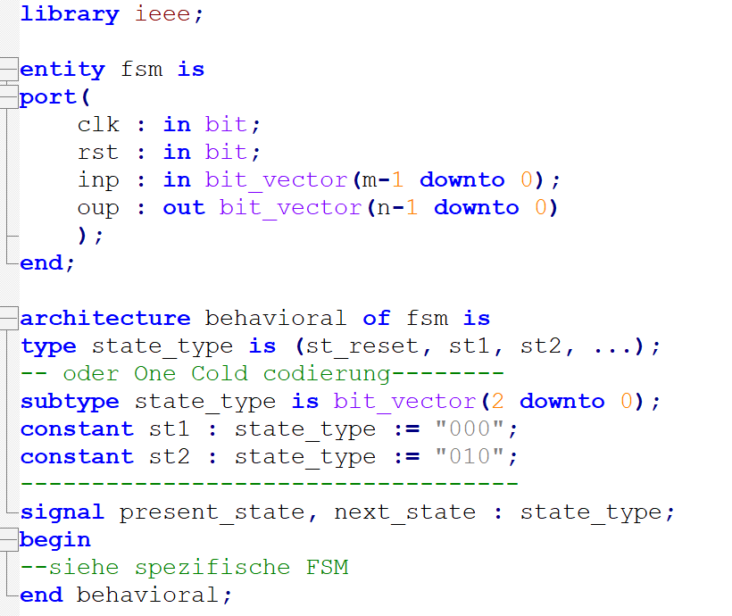
Im folgenden sind 3-Prozesse Strukturen definiert, für 2-Prozesse können Prozess F und G in einem abgehandelt werden, dafür muss aber die Sensitivität-Liste angepasst werden.

4.2.1 Mealy Struktur
Wert der Ausgänge ist von Eingängen und Zuständen Abhängig. Eingänge gehen asynchron durch. Kann zu Timing Problemen führen!
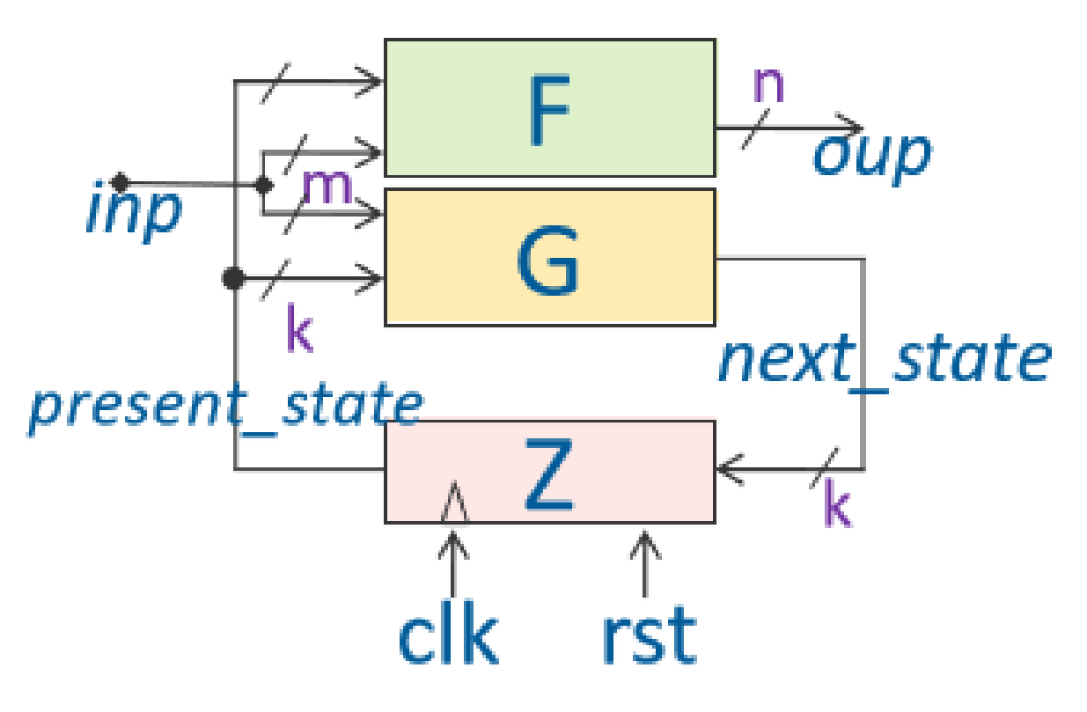
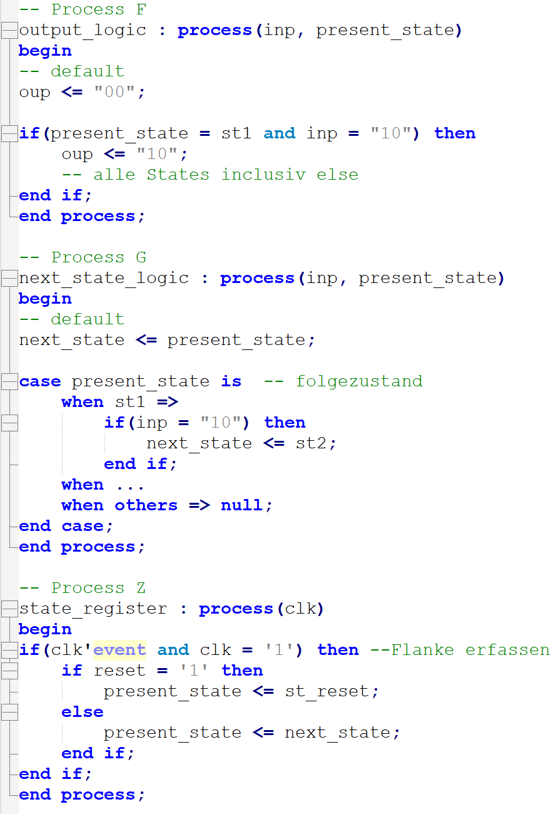

4.2.2 Medwedjew Struktur
Spezialfall des Moore-Systems: Ausgänge entsprechen dem Zustandsvektor. zB für Zähler.
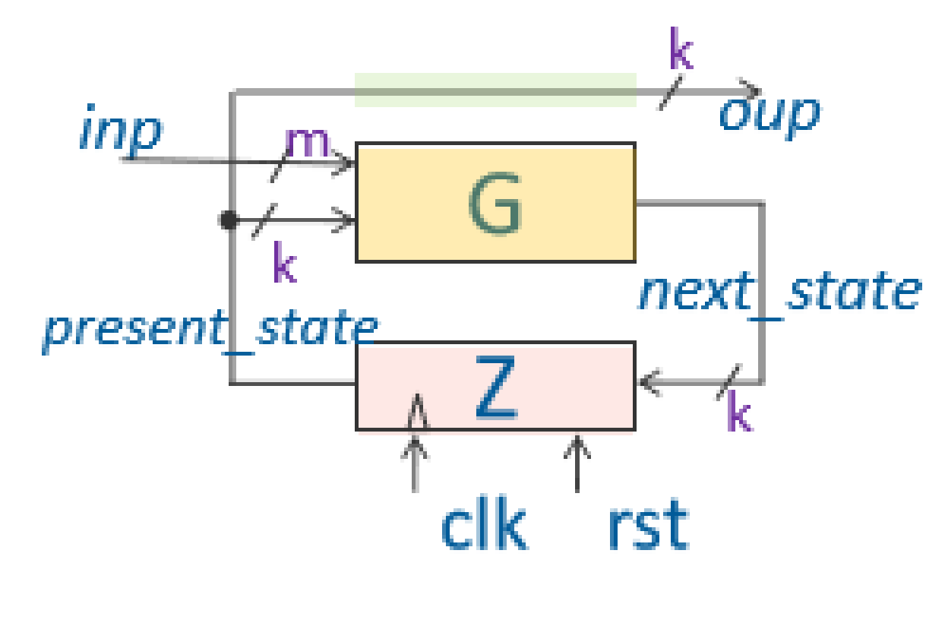
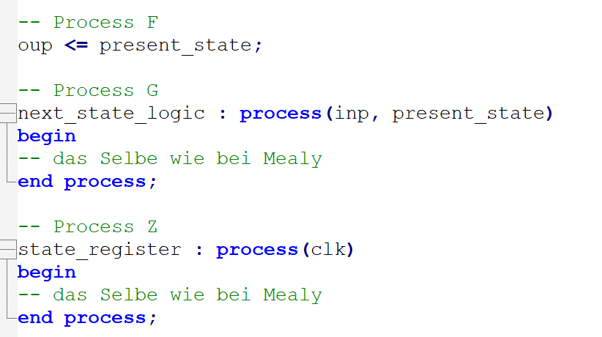
4.2.3 Moor Struktur
Wert der Ausgänge ist nur vom aktuellen Zustand des Systems abhängig.

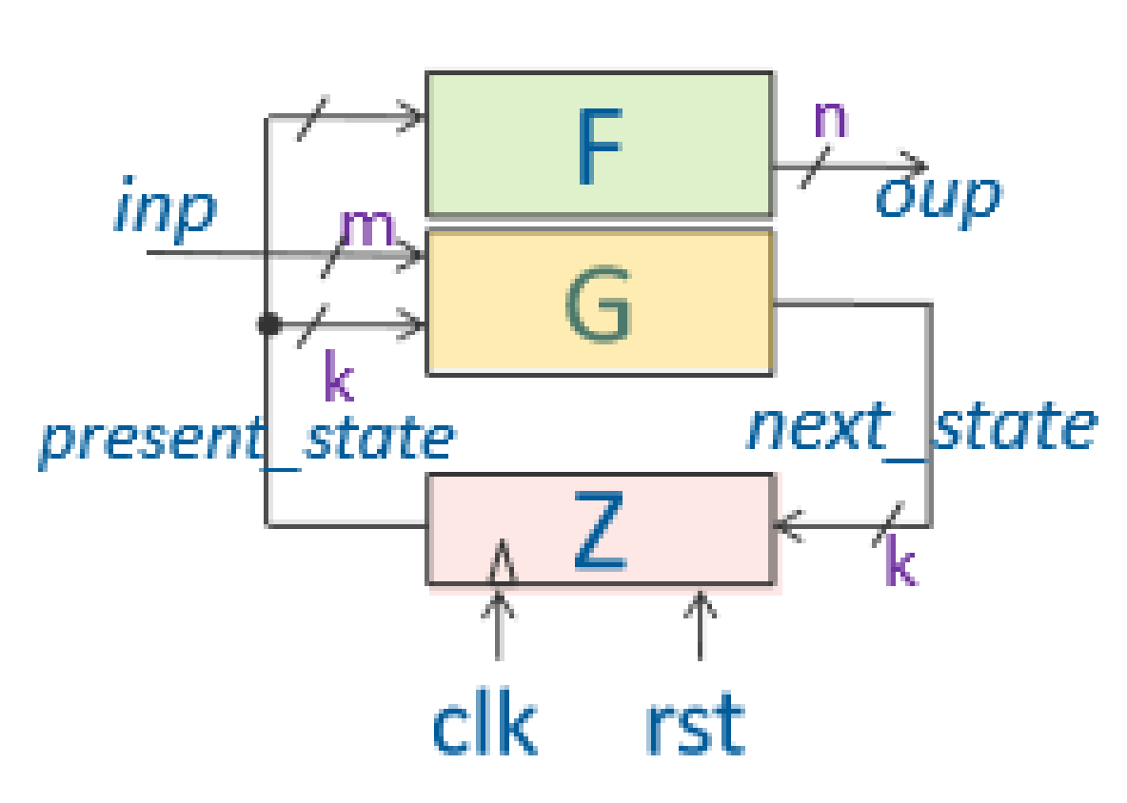
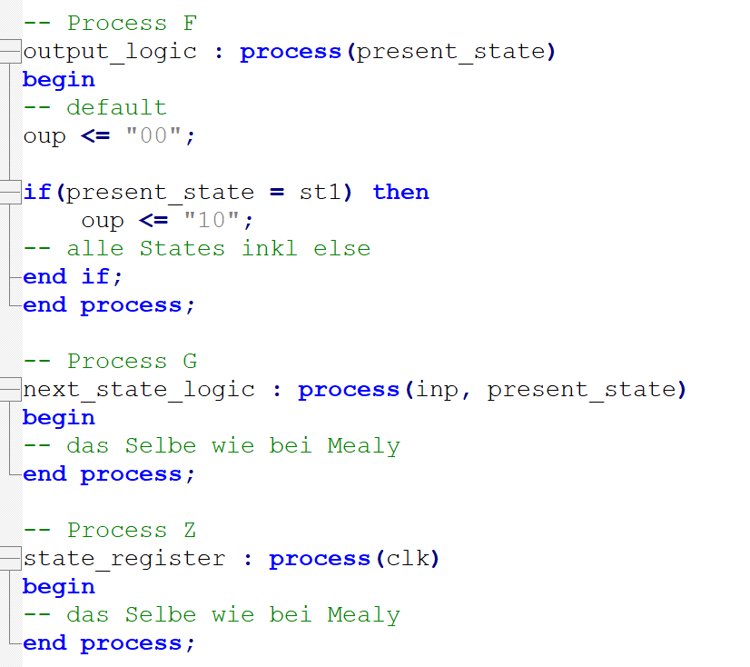

4.2.4 Asynchroner Register
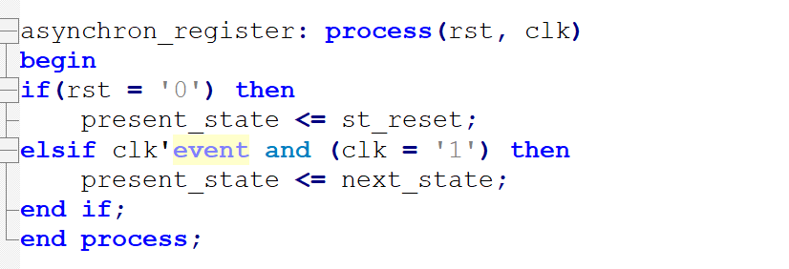

5 Simulation
5.1 Delay
Das Transport-Modell (1) verzögert in jedem Fall um die mit after definierte Zeit. Das Inertial-Modell (2) muss länger als die mit after definierte Zeit sein, ansonsten wird dieser verschluckt.
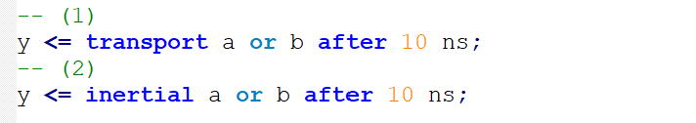

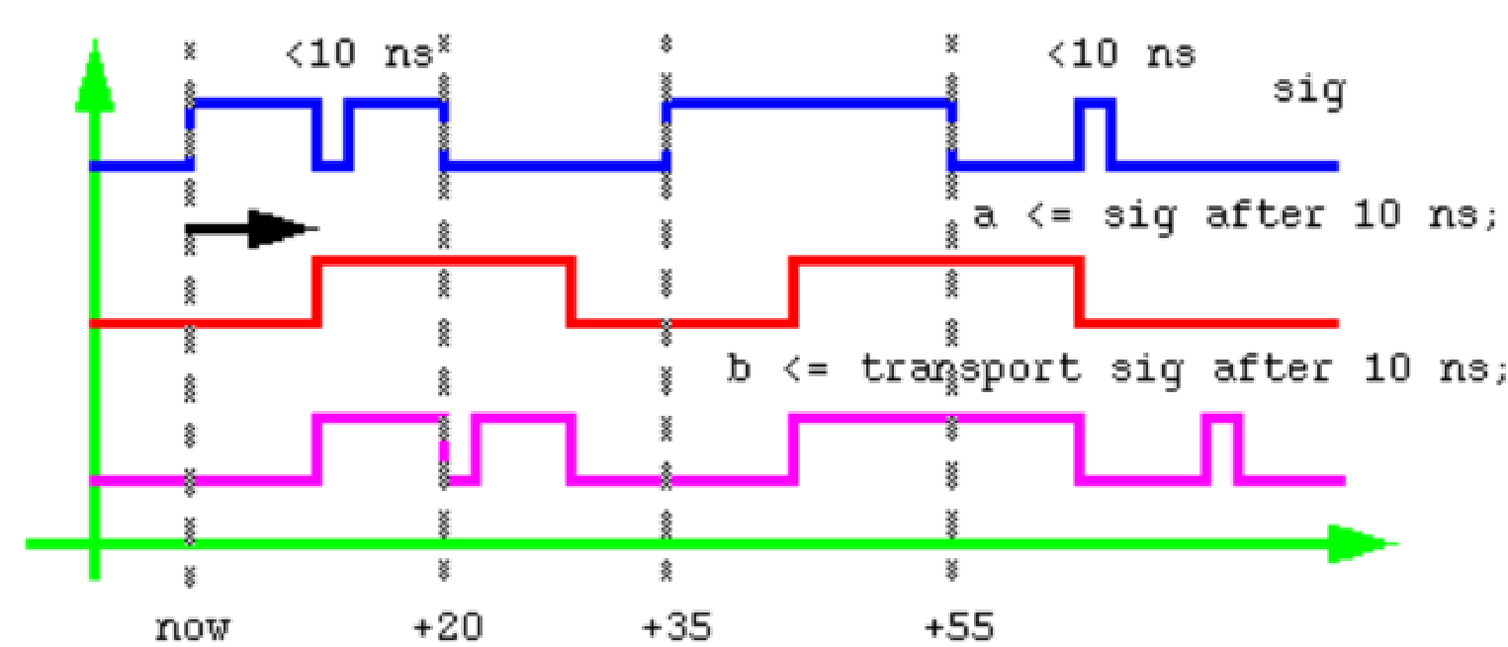

Assert types (Severity-Levels)
Note Hinweis nützlich für User, evtl. kein Fehler
warning Programm läuft weiter
error bricht Programm ab
failure: bricht Programm ab
5.2 Testbenches (tb)
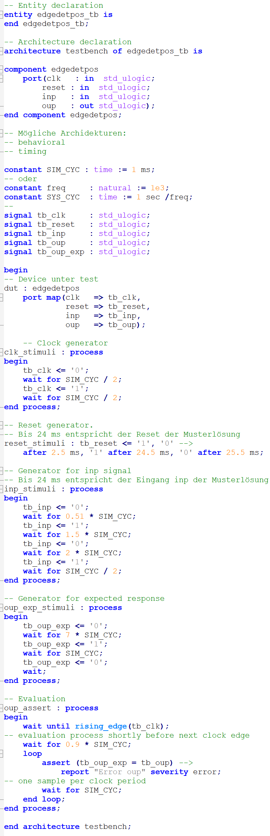

6 Library
6.1 IEEE 1164
9-wertige Logiksystem von IEEE von std_logic
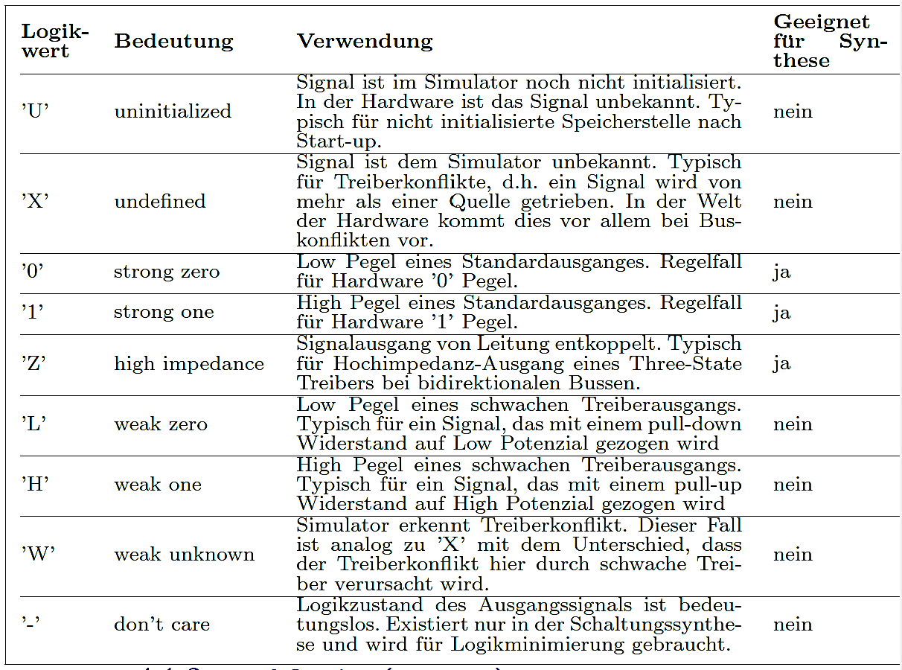
std_logic akzeptiert mehrere Treiber pro Signal. Deshalb wird dieser Datentype für bidirektionale Busse eingesetzt. Entscheid, welcher Treiber sich durchsetzt, fällt der Simulator.
Es sollte immer std_ulogic bevorzugt werden. Std_logic nur wenn nötig verwenden z.B. bidirektionale Busse.
std_ulogic akzeptiert nur einen Treiber pro Signal. Compiler erkennt Signalkonflikt und bricht mit Fehlermeldung ab. Ist als Ersatz für bit gedacht. Der Vorteil liegt darin, dass es auch Don’t care zulässt.

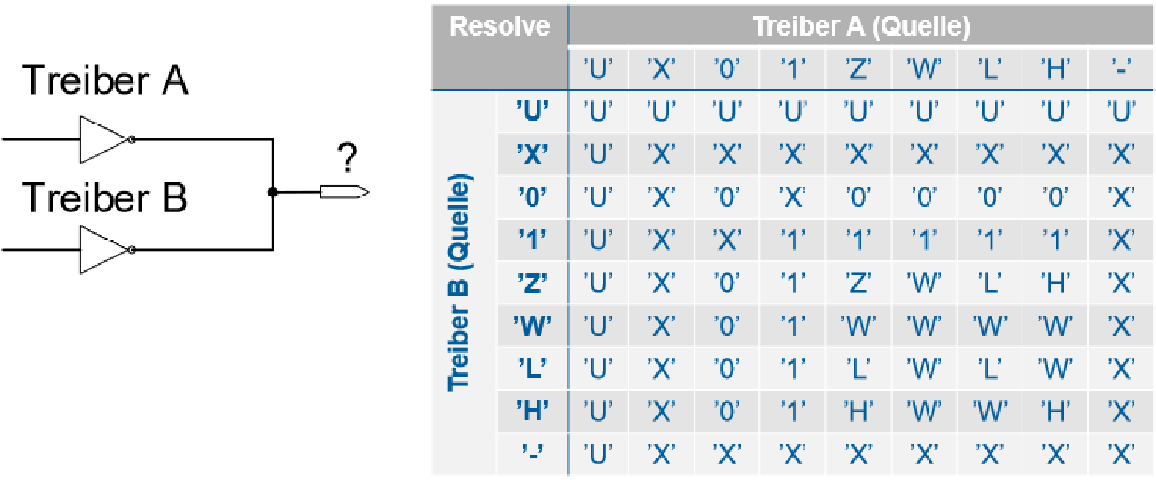

7 Beispiele
7.1 Bidirektionalere Bus

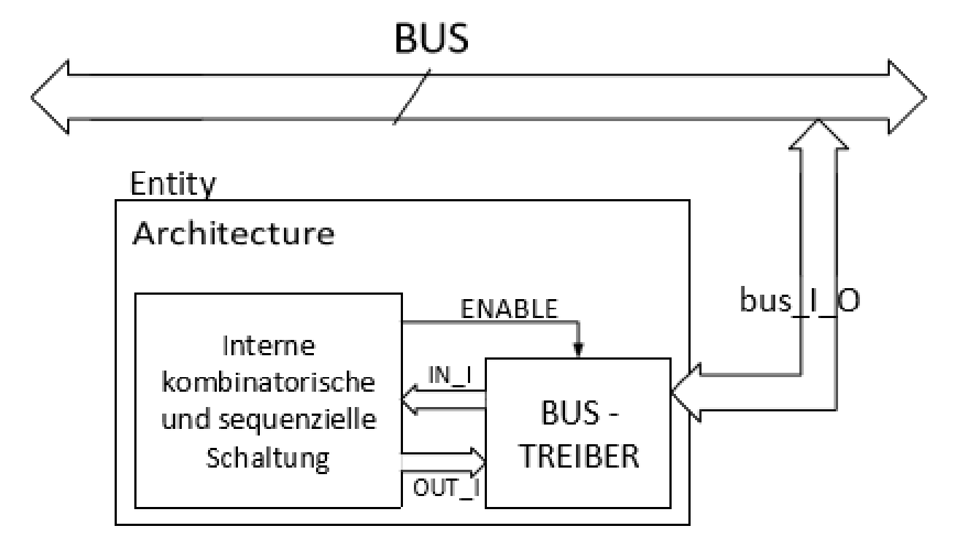

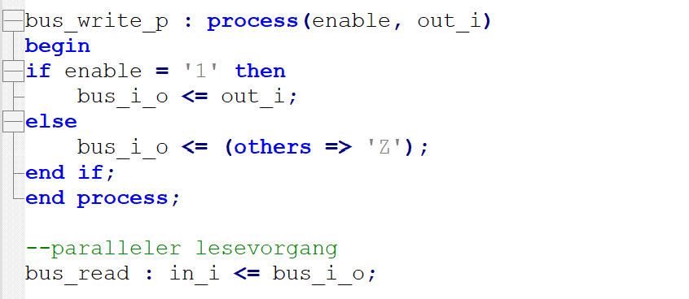

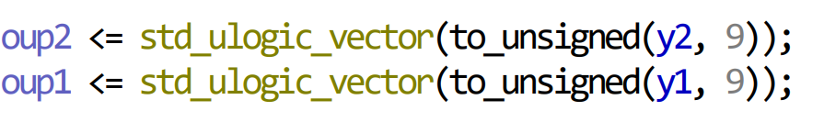

7.2 Pull-Up Treiber

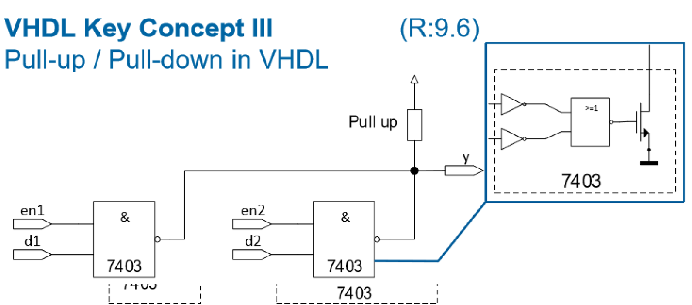

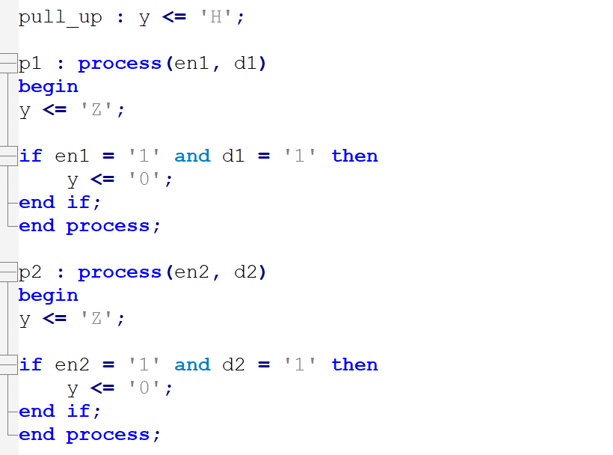

7.3 Operationen
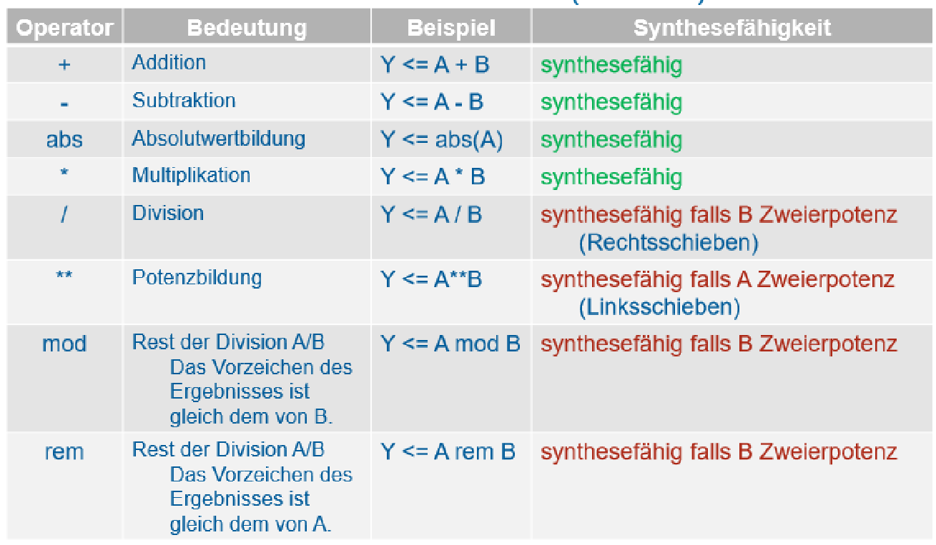

7.4 Type Cast
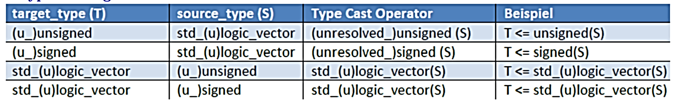
7.5 Type Conversion
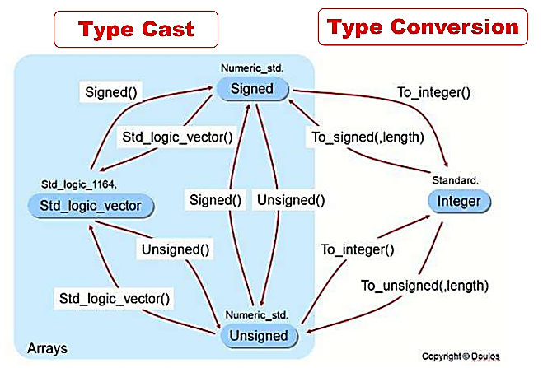
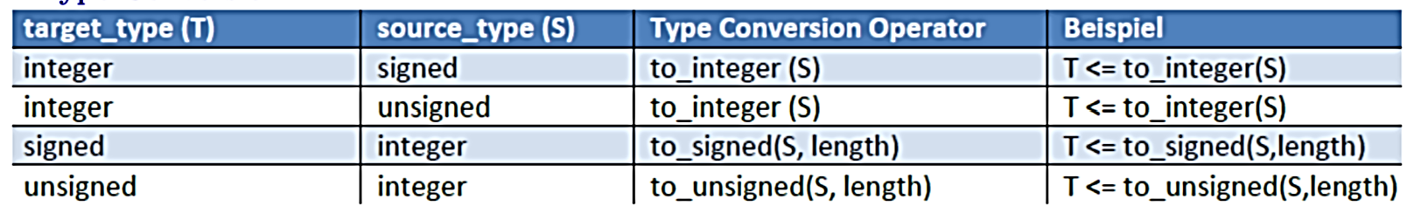

8 Code Beispiele
Generic
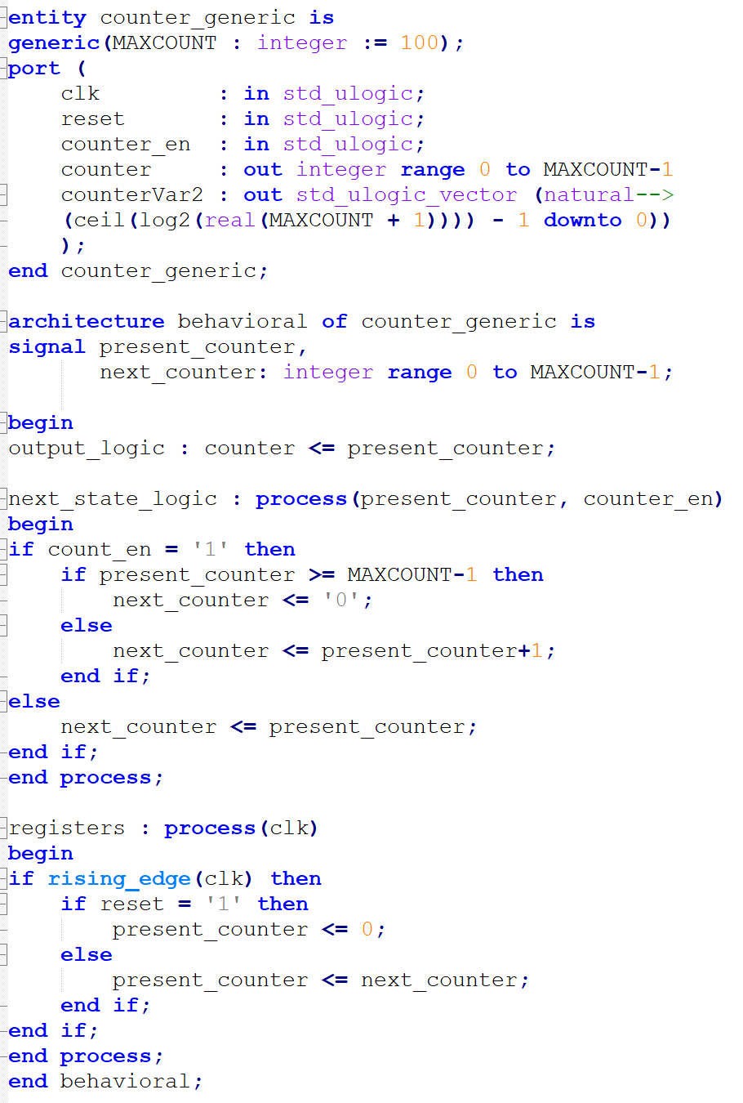
Baugruppe integrieren allgemein
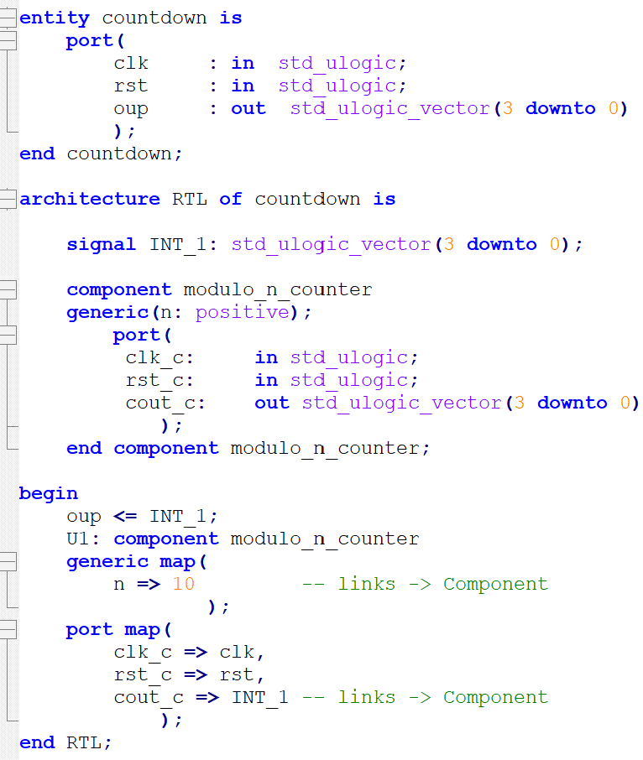

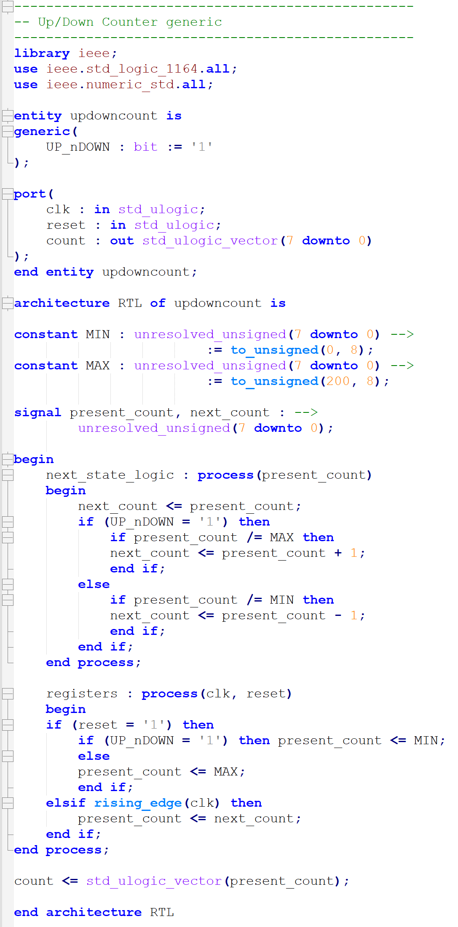
For Schleife
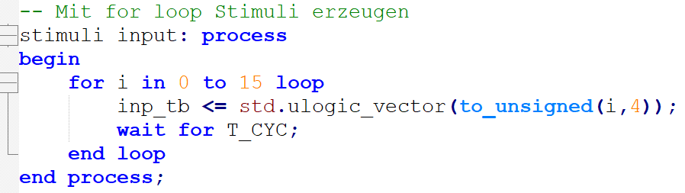

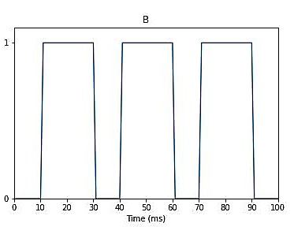
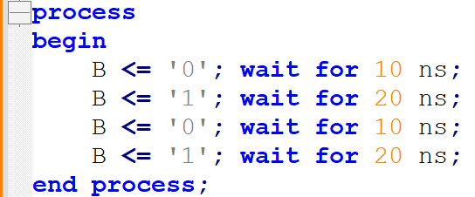
Integer in Range
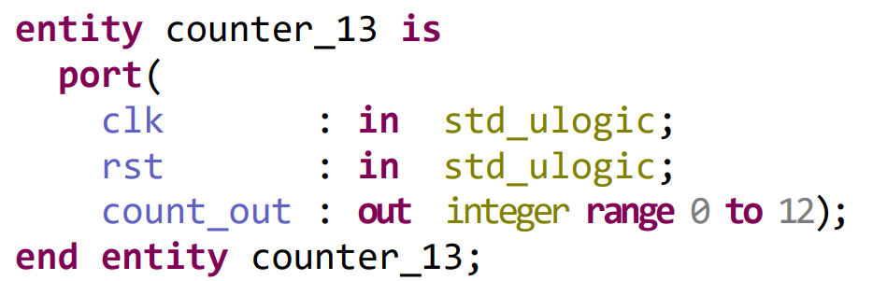

Zeiten zur Parameterfixierung
➔ Konstanten legen Parameter zu designtime fest,
dies macht den Code übersichtlicher und
verständlicher. (Bsp.: Zählbereich 0...4)
➔ Generic-Konzept ermöglicht die Festlegung von
Parametern zu compiletime und macht Code
wiederverwendbar. (Bsp.: Zählbereich 0...maxcount)
➔ Signale übermitteln Information zu runtime. (Bsp.:
Einstellung des Zählbereichs mit einem Schalter)

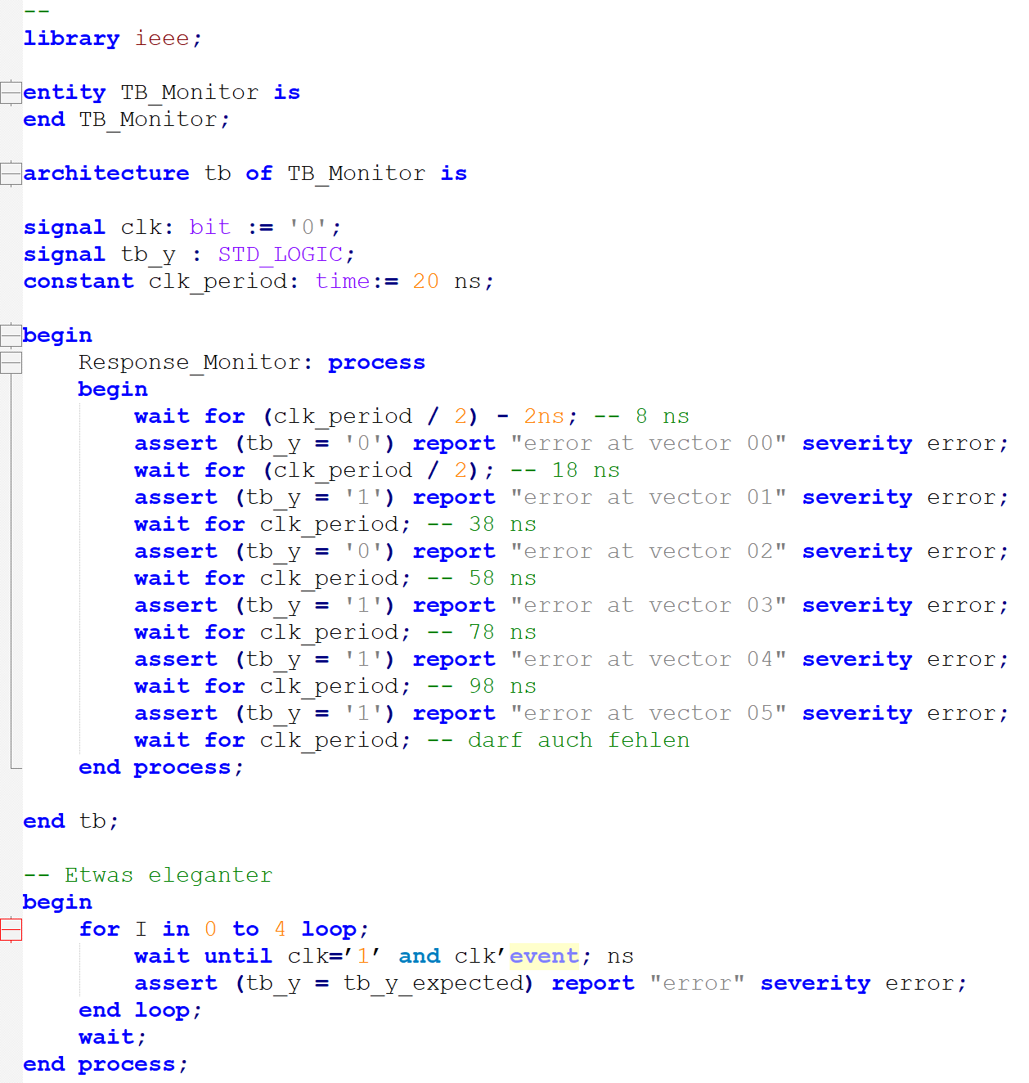
Testbench Bsp 2:


